Војводина
1. Војводина је на
а) северу Србије б) југу Србије
2. Војводина је део ______________ низије. Некада давно је ту било ________________ море.
3. Планине у Војводини су ______________________________________________.
3. Који је највећи град у Војводини?
______________________________________________
4. Која велика европска река протиче кроз Нови Сад?
_____________________________________________

5. Повежи слику и назив биљке.
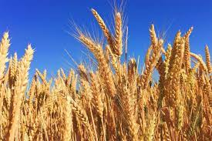 сунцокрет
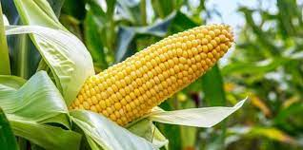 пшеница
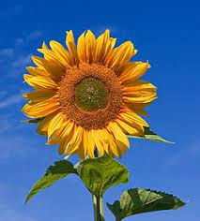 кукуруз
Vojvodina
1. Vojvodina je na
a) severu Srbije b) jugu Srbije
2. Vojvodina je deo ______________ nizije. Nekada davno je tu bilo ________________ more.
3. Planine u Vojvodini su _________________________________________________________________.
3. Koji je najveći grad u Vojvodini?
_________________________________________________________________
4. Koja velika evropska reka protiče kroz Novi Sad?
_________________________________________________________________
5. Poveži sliku i naziv biljke.

suncokret

pšenica

kukuruz

